**תיק פרוייקט – מערכת לניהול רשת חנויות פרחים**

**מגישות:**

**מרום קרן 315729053**

**גל תשובה 315534313**

תיאור המערכת והדרישות לפרוייקט:

מנהל רשת חנויות פרחים ביקש לתכנן עבור הרשת בסיס נתונים שיסייע בניהול ומעקב אחר הסניפים שלו והתנהלותם.

כל סניף של הרשת, מחוייב באיסוף ושמירת הנתונים הרלוונטיים.

בכל סניף יש עובדים, לקוחות, מוצרים וספקים. לכל סניף יש לשמור את מספר הסניף, כתובת (עיר, רחוב, מספר בניין), הכנסה חודשית ממוצעת והוצאה חודשית ממוצעת. בכל סניף יש מספר עובדים משתנה. יש לשמור לכל עובד את המספר המזהה, שם, טלפון, משכורת, תאריך תחילת עבודה, ותק ותחום האחריות שלו (קופאי,אחמ"ש, מנהל סניף ועוד). לרשת יש לקוחות שנשמרים במערכת.

לכל לקוח יש לשמור את מספר תז, שם (פרטי ומשפחה), מספר מועדון במידה ויש. לכל חבר מועדון יש לשמור את מספר המועדון, תאריך ההצטרפות והותק.

ישנם מספר ספקים שעובדים עם הרשת. לכל ספק יש לשמור את שם הספק, יום האספקה. הספקים הם אלו שמספקים לרשת את המוצרים. המוצרים מתחלקים לשני סוגים: זרים ומוצרים נוספים. לכל מוצר יש לשמור את המספר המזהה, שם המוצר, מחיר. לזרים יש לציין את סוג הפרח ואת הצבעים של הזר. למוצרים נוספים יש לשמור את התיאור הכללי של המוצר.

יש לציין לכל סניף את מלאי המוצרים הקיים.

תיאור הקשרים במערכת:

סניפים – עובדים: לכל סניף יש כמה עובדים, כל עובד משויך לסניף אחד.

סניפים - לקוחות: לכל סניף יש כמה לקוחות, כל לקוח משויך לסניף אחד.

סניפים – מוצרים: לכל סניף יש כמה מוצרים, כל מוצר נמצא בכמה סניפים.

מוצרים – ספקים: כל מוצר מסופק ע"י ספק אחד, ספק יכול לספק כמה מוצרים.

לקוחות – חברי מועדון: לכל לקוח יכול להיות לכל היותר מועדון אחד, מועדון יכול להיות משויך ללקוח אחד בלבד.

תיאור ישויות המערכת:

כל ישות במערכת מכילה את הקריטריונים שמאפיינים אותה. כל הישויות יחד מתארות את המערכת שמשרתת את המשתמשים. נתאר את הישויות בהתאם לתיאור הפרוייקט לעיל:

Branches (ID, street, building_num, city, avr_month_in, avr_month_out)

Employee (ID, name, phone_num, salary, start_date, main_job, branch_id*)

* branch_id FK to branches

Costumers (ID, first_name, last_name, phone_num, branch_id*)

* branch_id FK to branches

Club_members (ID, join_date, cost_id*)

* cost_id FK to costumers

Suppliers (name, supply_day)

Products (ID, name, price, supp_name*)

* sup_name FK to suppliers

Bouquet (ID*, flow_type)

* ID FK to products

Add_product (ID*, description)

* ID FK to products

Flo_colors (bouq_ID*, color)

* ID FK to bouquet

Pro_stock (branch_id*, pro_id*, stock)

* branch_id FK to branches, pro_id FK to products

ERD

**Branches**

ID

Address

Street

Building number

City

Average monthly income

Average monthly outcome

**Costumers**

ID

Name

First name

Last name

Phone number

**Club members**

ID

Join date

Seniority ()

**suppliers**

Name

Supply day

**Products**

ID

Name

Price

**Bouquet**

Flower type

{Colors}

**Additional products**

Description

Belongs to

**Employee**

ID

Name

Phone number

Salary

Start date

Seniority ()

Main job

Works at

Found in

stock

Belongs to

Supply by

תרגום התרשים לטבלאות:

ניתן להמיר את ה- ERD לאוסף של טבלאות ולהציג באמצעותו את כל תכולת בסיס הנתונים ואת הקשרים בין הישויות. להלן Database Diagram :

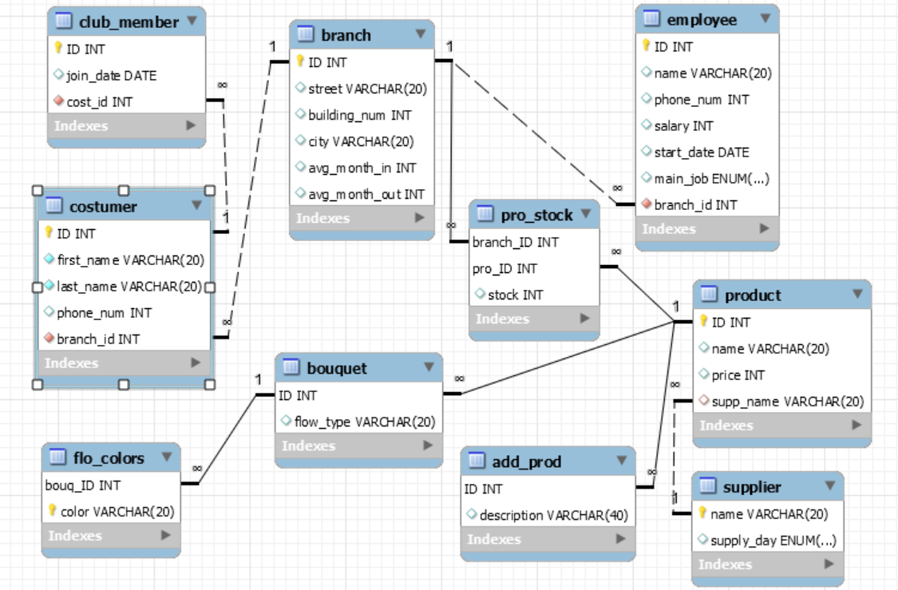

כפי שציין בדרישות הפרוייקט, הרשת מורכבת מסניפים ולכל סניף יש לקוחות, עובדים ומוצרים. כל לקוח יכול לבחור אם להשתייך למועדון הלקוחות או לא. כל סניף אחראי לדאוג למלאי המוצרים שלו ולעדכן אותו. המלאי מכיל זרים בצבעים שונים או מוצרים נוספים. כמו-כן, את המוצרים הספקים מעבירים לסניפים בהתאם למעקב אחר מלאי זה שמתבצע ע"י מנהל הסניף.

קובץ ליצירת בסיס הנתונים:

לשם נוחות, כל הפקודות המופיעות בקובץ זה (יצירת הטבלאות, הכנסת הנתונים לטבלאות, פקודות SELECT, INSERT, UPDATE, DELETE) , הוגשו כקובץ SQL בתיבת ההגשה.

פקודות יצירת הטבלאות:

create schema Project_Marom_and_Gal;

use Project_Marom_and_Gal;

create table branch

(ID INT NOT NULL,

street VARCHAR(20),

building_num INT,

city VARCHAR(20),

avg_month_in INT check (avg_month_in >=0),

avg_month_out INT check (avg_month_out >=0),

primary key(ID));

create table costumer

(ID INT NOT NULL,

first_name VARCHAR(20) NOT NULL,

last_name VARCHAR(20) NOT NULL,

phone_num INT,

branch_id INT not null,

primary key(ID),

FOREIGN KEY(branch_id) REFERENCES branch(ID),

unique(first_name, last_name));

create table employee

(ID INT NOT NULL,

name VARCHAR(20),

phone_num INT,

salary INT,

start_date date,

main_job ENUM ('manager', 'deliver', 'shift manager', 'cleaner', 'cashier'),

branch_id INT not null,

primary key(ID),

FOREIGN KEY(branch_id) REFERENCES branch(ID));

create table club_member

(ID INT NOT NULL,

join_date date,

cost_id int not null,

primary key(ID),

FOREIGN KEY(cost_id) REFERENCES costumer(ID));

create table supplier

(name VARCHAR(20) NOT NULL,

supply_day ENUM ('sunday','monday', 'tuesday', 'wednesday', 'thursday'),

primary key(name));

create table product

(ID INT NOT NULL,

name VARCHAR(20),

price INT,

supp_name varchar(20),

primary key(ID),

FOREIGN KEY(supp_name) REFERENCES supplier(name));

create table bouquet

(ID INT NOT NULL,

flow_type VARCHAR(20),

primary key(ID),

FOREIGN KEY(ID) REFERENCES product(ID));

create table add_prod

(ID INT NOT NULL,

description VARCHAR(40),

primary key(ID),

FOREIGN KEY(ID) REFERENCES product(ID));

create table pro_stock

(branch_ID INT NOT NULL,

pro_ID INT NOT NULL,

stock int,

primary key(branch_ID, pro_ID),

FOREIGN KEY(branch_ID) REFERENCES branch(ID),

FOREIGN KEY(pro_ID) REFERENCES product(ID));

create table flo_colors

(bouq_ID INT not null,

color varchar(20),

primary key(bouq_ID,color),

FOREIGN KEY(bouq_ID) REFERENCES bouquet(ID));

פקודות הכנסת הנתונים לטבלאות:

insert into branch

(ID, street, building_num, city, avg_month_in, avg_month_out)

values

(1, 'bilu', 4, 'ness ziona', 40000, 20000),

(2, 'bialik', 105, 'ramat gan', 35000, 17000),

(3, 'dizengoff', 225, 'tel aviv', 70000, 30000),

(4, 'barak', 30, 'eilat', 20000, 30000),

(5, 'rabbin', 78, 'petah tikva', 30000, 38000);

insert into employee

(ID, name, phone_num, salary, start_date, main_job, branch_id)

values

(10, 'yakov nachmani', 0526789012, 15000, '2004-03-12', 'manager',1),

(11, 'shmuel cohen', 0541234098, 9000, '2004-04-18', 'shift manager', 1),

(20, 'ronit shimon', null, 11000, '2010-10-15', 'manager', 2),

(21, 'shlomi levi', 052345981, 7000, '2011-11-01', 'cashier', 2),

(30, 'sara yitzhak', 0522345879, 12000, '2009-08-01', 'manager',3),

(31, 'yogav levi', 0542233567, 6000, '2005-02-11', 'deliver', 3),

(32, 'dorin omer', 0545516931, 8000, '2010-01-01', 'shift manager', 3),

(40, 'motti levi', 0542567812, 10500, '2012-04-10', 'manager', 4),

(41, 'avraham sharabi', 0506784356, 6000, '2012-09-16', 'cleaner', 4),

(50, 'shira yakovi', null, 11500, '2019-11-20', 'manager', 5),

(51, 'sara anat', 0549576789, 8000, '2020-06-25', 'shift manager', 5);

insert into costumer

(ID, first_name, last_name, phone_num, branch_id)

values

(100, 'shlomi', 'shabat', 0524545454, 1),

(101, 'hazi' , 'askenazi', 0506767676, 1),

(200, 'sharon', 'levi', 0549898989,2),

(201, 'gal', 'binyamin', '0542344321', 2),

(300, 'ran', 'tovia', '0544456743', 3),

(301, 'tomer', 'cohen', '0526677986',3),

(400, 'dor', 'hamma', '0529876544', 4),

(401, 'shoshana', 'levi', '0502341567', 4),

(500, 'yariv', 'shoshani', '0509876543', 5),

(501, 'david', 'cohen', null , 5);

insert into club_member

(ID, join_date, cost_id)

values

(1111, '2004-04-18', 100),

(1112, '2005-06-21', 201),

(1114, '2013-01-30', 400),

(1115, '2020-01-01', 501);

insert into supplier

(name, supply_day)

values

('meshek 25' , 'monday'),

('gan mor', 'sunday'),

('balon poreah', 'wednesday'),

('elisha matanot', 'thursday');

insert into product

(ID, name, price, supp_name)

values

(10000, 'chocholate bar', 15, 'balon poreah'),

(11111, 'bottle of white vine', 70, 'elisha matanot'),

(12345, 'bottle of red vine', 65, 'elisha matanot'),

(19225, 'birthday bouquet', 70, 'meshek 25'),

(19876, 'valentines bouquet', 80, 'meshek 25'),

(19654, 'wedding bouquet', 65, 'gan mor');

insert into bouquet

(ID, flow_type)

values

(19225, 'rose'),

(19876, 'sunflower'),

(19654, 'lily');

insert into add_prod

(ID, description)

values

(10000, 'Heart-shaped milk chocolate pack'),

(11111, 'italian dry white wine'),

(12345, 'Red wine from the Golan Heights');

insert into pro_stock

(branch_ID, pro_ID, stock)

values

(1, 10000, 15), (1, 19654, 23),

(2, 19654, 46), (2, 11111, 8),

(3, 11111,34), (3, 19225, 27),

(4, 19225, 50), (4, 12345, 22),

(5, 12345, 37), (5, 10000, 56);

insert into flo_colors

(bouq_ID, color)

values

(19225, 'red'),

(19225, 'yellow'),

(19225, 'purple'),

(19876, 'yellow'),

(19654, 'white'),

(19654, 'pink');

תיאור סוגי המשתמשים במערכת:

1. **מנכ"לי הרשת –** מנכ"לי הרשת הם אלו שהקימו את החברה והיא נמצאת בבעלותם. מנהלי הרשת מפקדים בעיקר על מצב העובדים בסניפים, ביקוש ע"י לקוחות, מעקב אחר הכנסות והוצאות בסניפים ועוד.

נפרט את סוגי השאילתות שעשוי להעלות מנכ"ל הרשת למערכת:

* + מנכ"ל הרשת ידרוש מהמערכת להציג את כמות העובדים בסניף כלשהו –

select branch_id ,count(*) ‘number of employees’  
from employee  
where branch_id = 3;

* + מנכ"ל הרשת מעוניין לקיים יום כיף עבור מנהלי הסניפים. לכן, יבקש מהמערכת את מספר תעודת הזהות, השם ומספר הטלפון של כל מנהל סניף –

select id, name, phone_num  
from employee  
where main_job = 'manager';

* + מנכ"ל החברה ידרוש מהמערכת את השם הפרטי, שם המשפחה, מספר טלפון וסניף של כל לקוח המשתייך למועדון הלקוחות. רשימת הלקוחות הזו תסודר לפי סדר יורד של עיר הסניף-

select costumer.first_name, costumer.last_name, costumer.phone_num, branch.city  
from costumer, branch  
where branch.id = costumer.branch_id  
and phone_num is not null  
order by branch.city asc;

* + המנכ"ל ידרוש מהמערכת להציג את מספרי הסניפים, הוצאותיהם והכנסותיהם של הסניפים בהם סך הוצאותיהם גדול מסך הכנסותיהם -

select id ‘branch_id’, avg_month_in, avg_month_out   
from branch  
where avg_month_in - avg_month_out < 0 ;

* + המנכ"ל רוצה לקצץ בעובדים, ולכן ידרוש מהמערכת להציג את המספר המזהה של הסניפים שסך ההכנסות שלהם גדול מ40000 ומספר העובדים בכל סניף גדול מ2 -

select branch.id ‘branch_id’  
from branch, employee  
where avg_month_in>=40000  
and employee.branch_id = branch.id  
group by branch.id  
having count(*)>2;

* + מנכ"ל הרשת ידרוש מהמערכת להציג את מספר הזיהוי של זרי הפרחים, שמות הזרים והצבעים האפשרים עבור כל זר –

select product.id, product.name, flo_colors.color

from product, flo_colors

where product.id in (select bouquet.ID

from bouquet

where bouquet.id = flo_colors.bouq_ID);

* + המנכ"ל רוצה לראות את מספרי הסניפים בהם משכורות העובדים גבוהות מ-10000 -

select id

from branch

where branch.id in (select employee.branch_id

from employee

where salary>=10000);

* + המנכ"ל קיבל לעבודה מנהלת חדשה עבור אחד הסניפים, לכן יעדכן את מספר הטלפון הנייד שלה במערכת -

update employee

set phone_num = 0528876562

where employee.id = 50;

* + מנכל"י הרשת החליטו לפתוח סניף נוסף, ולכן יכניסו למערכת את פרטיו החדשים -

insert into branch (ID, street, building_num, city, avg_month_in, avg_month_out)

values

(6, 'ben gurion', null, 'beer sheva', null, null);

1. **מנהלי סניפים –** מנהלי הסניפים ישתמשו במערכת כדי לעדכן את המלאי הקיים בסניף, בדיקות מול ספקים , מעקב אחר פעילות העובדים, ביקוש ע"י הלקוחות בכל סניף ועוד.

נפרט את סוגי השאילתות שעשויים מנהלי הסניפים להעלות למערכת:

* + מנהל הסניף בוחר להעלות שכר לעובדים ותיקים, לכן ידרוש מהמערכת להציג את פרטי העובדים בסניף שהתחילו את עבודתם בשנת 2010 -

select id ‘employee_id’, name, salary

from employee

where start_date like '2010%'

and branch_id = 2;

* + מנהל הסניף ירצה לבדוק את סך ההוצאות עבור משכורות עובדים בסניף. השאילתה שעליה המערכת תדרש לענות היא -

select sum(salary)

from employee

group by branch_id

having branch_id = 5;

* + כל מנהל סניף מבצע מעקב אחר המלאי הקיים בו. כדי להראות את המלאי הקיים בסניף, המנהל ידרוש להציג את מספק המזהה של המוצר, שמו והמלאי בסניף -

select product.id, product.name, pro_stock.stock

from product, pro_stock

where product.id = pro_stock.pro_ID

and pro_stock.branch_ID = 1;

* + כאשר מנהל הסניף ירצה לראות את פרטי לקוחות הסניף שהם גם חברי מועדון, הוא יעלה בפני המערכת את השאילתה הבאה -

select costumer.first_name, costumer.last_name, club_member.ID 'member_id'

from costumer, club_member, branch

where costumer.id = club_member.cost_id

and costumer.branch_id = branch.ID

and branch.id = 2;

* + כדי לתאם כמויות מוצרים ושעות הגעת האספקה לסניפים, מנהל הסניף יבקש להציג את הספקים שמספקים את המוצרים לסניף -

select product.id 'product_id', supplier.name 'supplier_name'

from product inner join supplier

on product.supp_name=supplier.name

where supply_day = 'monday';

* + במקרה בו מנהל הסניף צריך לגייס למשמרת קופאי מסניף אחר, עליו ליצור קשר עם מנהל הסניף האחר ולוודא שיש קופאי שיוכל להגיע למשמרת בסניפו. לכן נדרוש מהמערכת להציג את פרטי מנהלי הסניפים בהם יש קופאי –

select e1.id 'worker_id', e1.name 'worker_name', e1.phone_num 'worker_phone_num',

e2.id 'manager_id', e2.name 'manager_name', e2.phone_num 'manager_phone_num'

from employee e1, employee e2

where e1.main_job = 'cashier'

and e2.main_job = 'manager'

and e1.branch_id = e2.branch_id;

* + מנהל הסניף יימחק מהמערכת עובד שביקש לעזוב דרך הפקודה הבאה –

delete from employee

where employee.id = 31;

* + מנהל הסניף יעדכן את כמות המלאי בסניפו בעצמו. לאחר יום עבודה, מספר הזרים הקיים בסניף קטן, לכן, השאילתה שתשמש את מנהל הסניף היא –

update pro_stock

set stock = 36

where branch_id = 4

and pro_ID = 19225;